
资产与后勤管理处
工作信息
2017年第8期（总第27期）
综合办公室编 2017年11月 6日

党建工作
参观学习补短板 追赶超越鼓实劲 1
后勤党总支满怀信心 喜迎党的十九大胜利召开 1
深秋送关爱 重阳暖意浓 2
工作动态
校领导参加中煤高校2017届后勤年会 3
我校举行学工干部传染病管理专题培训 3
我校举办2017级研究生艾滋病预防知识讲座 4
临潼餐饮提前做好饭菜保温准备工作 4
我校维族学生在榴馨苑民族餐厅举行迎新文艺晚会 5
动力管理维修二中心全力以赴确保冬季供暖正常运行 5
雁塔物业通信班齐努力 精准服务保畅通 5
接待运输安排国际马拉松赛事期间班车运输保障工作 6
雁塔公寓认真做好4号学生公寓搬迁入住工作 6
雁塔公寓管理服务中心开展冬季安全检查 7
雁塔公寓积极做好国际学生公寓的空调检修工作 7
雁塔餐饮管理服务中心顺利完成会议就餐接待工作 8
社区组织参观“喜迎十九大，永远跟党走”书画摄影展 8
社区树立红色风景线，共产党员做示范 8

党建工作

参观学习补短板 追赶超越鼓实劲
为进一步强化员工政治理论学习，10月13日下午，后勤党总支书记薛奋勇带领资后处教职工60余人，前往陕西省历史博物馆参观学习“砥砺奋进的五年，喜迎十九大，追赶超越在陕西”主题展览。
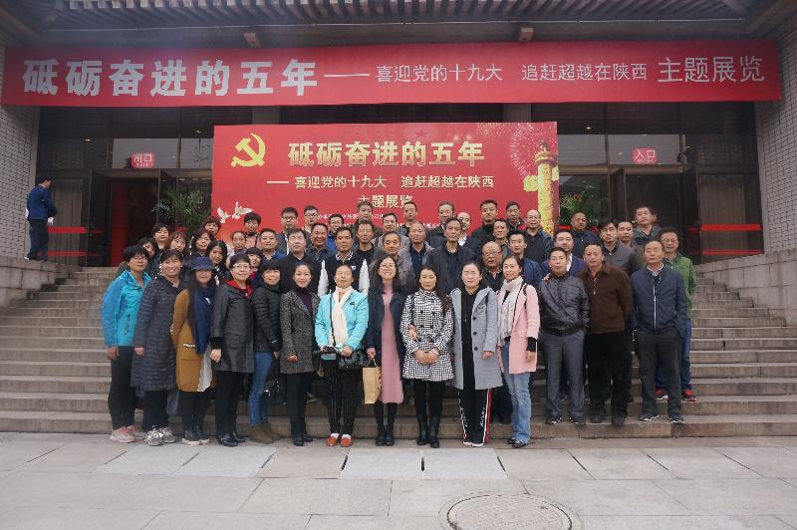
在主题展览中，分为“学习篇、追梦篇”两个部分，主要学习了为喜迎党的十九大的胜利召开，深入落实省第十三次党代会提出的“五新”战略任务，大力营造追赶超越的浓厚氛围，在围绕贯彻落实习近平总书记系列重要讲话精神和党中央治国理政新概念新思想新战略，全面展示十八大以来党中央统筹推进“五位一体”总体布局和协调推进“四个全面”战略布局的生动实践、党和国家事业发展的辉煌成就。
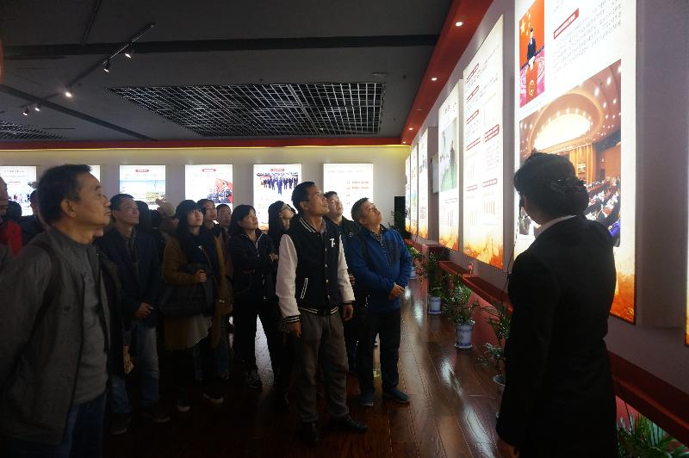
本次活动使大家深刻体会到“追赶”是对幸福和发展的追赶；“超越”是对困难与历史的超越，更是对自我的超越。通过此次参观学习，使每一位职工都备受震撼与鼓舞，大家表示会继续将“两学一做”常态化，深入日后的生活与工作中，低调务实不张扬，撸起袖子加油干！以优异成绩迎接党的十九大胜利召开，奋力谱写后勤人追赶超越发展新篇章。

后勤党总支满怀信心 喜迎党的十九大胜利召开
为迎接中国共产党第十九次全国代表大会隆重召开，10月18日上午，后勤党总支在临潼校区后勤会议室召开中心组扩大会议，集中观看十九大开幕式。后勤处级领导干部、各支部书记、后勤第一党支部全体党员参加了会议。
会上，与会党员跟随大会主题，进行了唱国歌、对先烈缅怀、默哀等事项，随后听取了习近平总书记代表十八届中央委员会向大会作的报告，主题是：“不忘初心，牢记使命，高举中国特色社会主义伟大旗帜，决胜全面建成小康社会，夺取新时代中国特色社会主义伟大胜利，为实现中华民族伟大复兴的中国梦不懈奋斗。”在观影中，后勤党员认真学习和吸取了习近平总书记的讲话精神，对加强和改进新形势下党的建设总体要求以及目标任务，全面把握提高党的建设科学化水平这个重大命题和重大任务有了更加深刻的理解。
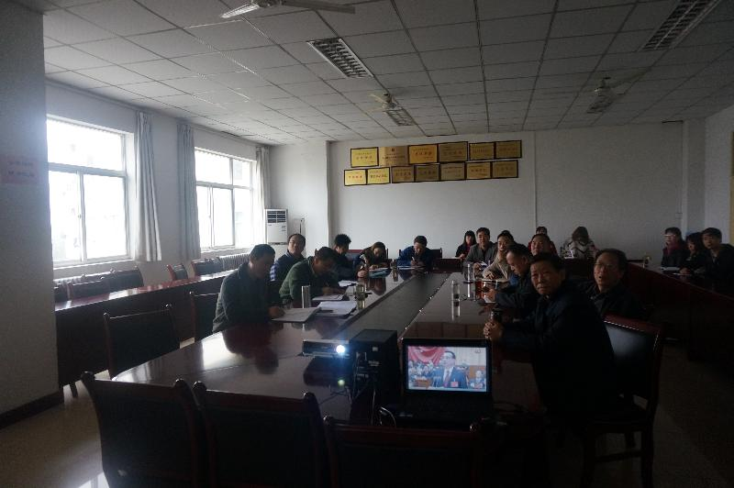
本次活动的开展对后勤人在应对挑战，创造新的发展机遇、取得新的发展成就奠定了信心和决心。大家一致表示要把学习贯彻十九大精神与学校中心工作结合起来，像石榴籽一样团结一致，以饱满的热情和改革创新的精神做好本职工作，为学校创建“双一流”大学做出应有的贡献。

深秋送关爱 重阳暖意浓
重阳将至，10月26日下午，后勤党总支书记薛奋勇和图书馆副馆长冯有才带领后勤处级领导、各党支部书记和图书馆工作人员，怀着诚挚之心，专程前往芷阳湖敬老院，向老人们表达敬意与关爱。
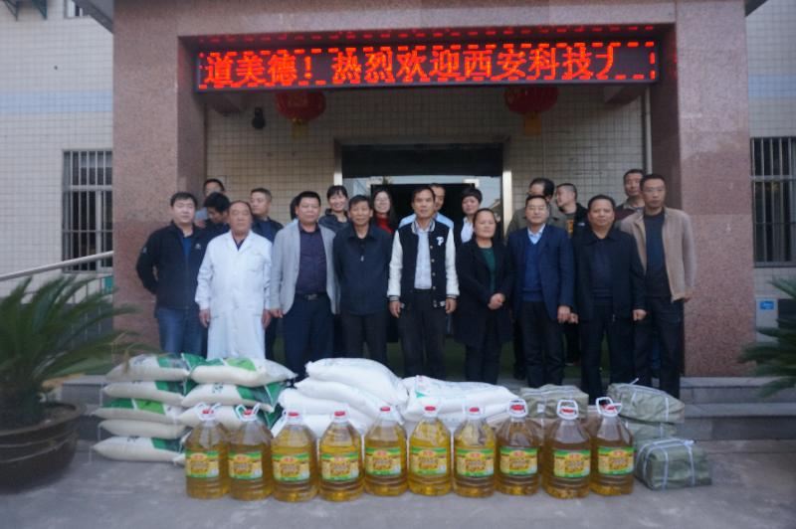
薛奋勇一行来到敬老院，与敬老院董事长张林鹏及工作人员进行了座谈，详细了解了敬老院建设情况，实地查看老人们的起居室、阅读室、活动室与餐厅厨房，并为敬老院送去大米面油各10份、书刊200余册。居住的老人中有106岁的高寿教师、有86岁精神抖擞参加过抗美援朝的护国英雄，纷纷对大家的暖暖温情、贴心问候表示感谢，脸上绽开了幸福的笑容。
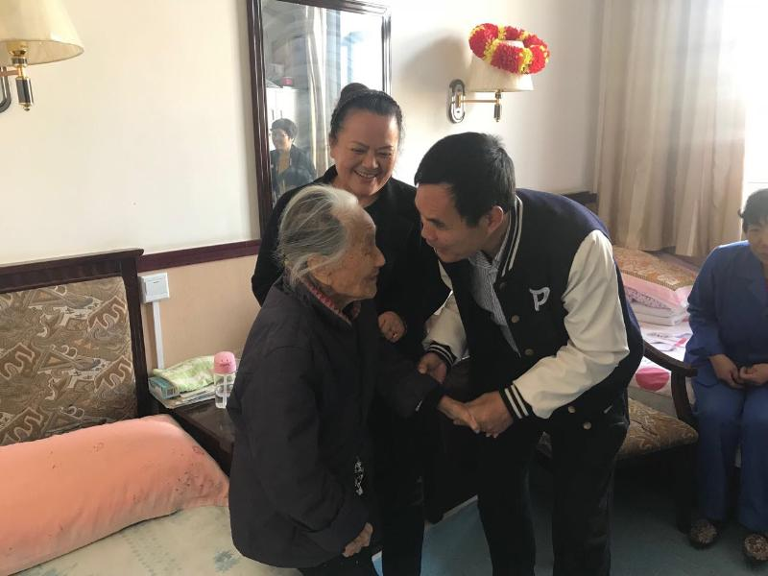
最后，薛奋勇书记表示举办养老院，崇德尽善，是传承中华孝德美德的善举，日后将继续加强共建关系，确保老人们安享晚年。大家也表示会把关爱老人的社会行为持续下去，支持公益事业，让更多老人融入被关爱的大家庭。
工 作 动 态

校领导参加中煤高校2017届后勤年会
10月28日，张威虎副校长带领后勤党总支书记薛奋勇、副处长王建强一行参加了2017届中煤高校后勤年会。会议在华北理工大学召开。中煤高校主管后勤副校长、中国矿业大学等15所高校后勤负责人参见了会议。
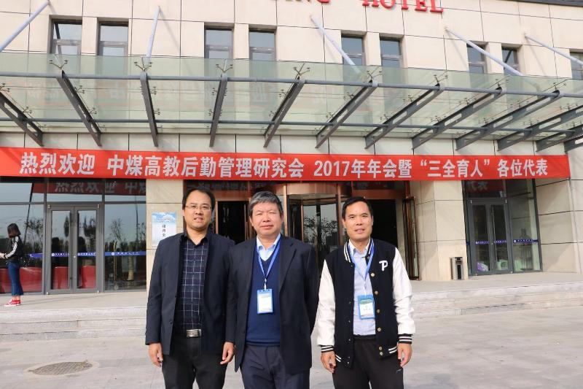
本届年会以“三全育人”为主题，即全员育人、全程育人与全方位育人。会议认真贯彻落实习近平总书记关于高等教育重要讲话精神，紧紧围绕立德树人，遵循学生成长规律，努力实现后勤工作全程、全员、全方位育人格局。与会高校相互交流了后勤管理与服务工作；张威虎副校长介绍了我校后勤基本情况和改革发展情况；薛奋勇书记交流了我校教职工住房工作的情况。

我校举行学工干部传染病管理专题培训
为进一步做好大学生健康促进与管理工作，10月10日，我校邀请了陕西省疾控中心传染病防治研究所副所长、副主任医师张义在临潼校区为全体学工干部就传染病管理知识进行讲解培训。
张义副所长结合我省高校卫生工作实际情况，就高校常见传染病的特点、发病形式、对学校教学及学生健康的影响进行了讲解，就国家对做好学校传染病防控政策、监控要求以及因传染病导致的学校公共卫生事件的危害、预防、管控和责任追究进行了充分说明。
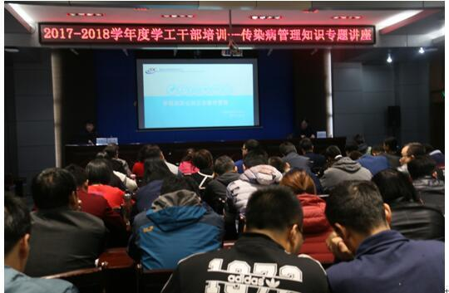
校医院院长梁明哲做了题为《陕西省大学生体质健康状况30年》的专题报告，就改革开放30年来我省大学生体质健康发展过程中存在的问题，希望我校学工干部站在促进学生体质健康、提高学生综合素质进而提高全民素质的高度，与学校体育卫生人员一起，以增进学生体质健康为己任，为践行习近平总书记提出的“健康中国”要求，尽教育工作者应有的责任。
本次培训活动得到我校学工部的大力支持，受到全体学工干部的一致好评。

我校举办2017级研究生艾滋病预防知识讲座
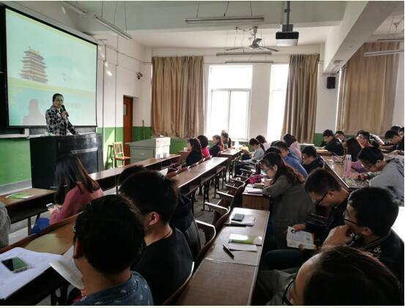
为进一步做好我校学生艾滋病防控工作，10月20日，校医院特邀请西安市雁塔区疾控中心主任高重阳、雁塔区大雁塔正和社区卫生服务中心传染病、艾滋病科科长薛菊红在雁塔校区主楼为2017级研究生就预防艾滋病知识做专题讲座。
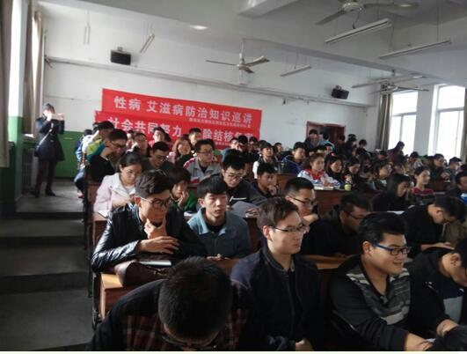
高重阳主任介绍了艾滋病的历史、现状及对人类的危害，陕西省艾滋病的发展趋势，我省高校学生和高学历层次人群艾滋病防控的紧迫性，让每个学生了解到艾滋病离我们并不遥远，高校学生重视和做好预防艾滋病的重要性。随后，大雁塔正和社区卫生中心艾滋病防控专业人员薛菊红科长从艾滋病的病原生物学特征、致病原理、传播途径、高校学生人群感染特点、预防措施、国家对防控艾滋病的政策等内容，为学生进行了讲解。并通过列举一些内容丰富而鲜活的实际事例增强学生的预防意识和观念。
本次讲座得到研究生院的支持及研究生院学生会的协助，受到同学们的欢迎。

临潼餐饮提前做好饭菜保温准备工作
由于近期天气异常，阴雨连绵，气温持续走低，为了做好餐厅饭菜保温工作，10月18日，中心组织专人对餐厅饭菜保温设施进行了专项检查。
检查时发现骊绣苑一、二餐厅保温台出现了部分插座损坏、线路老化等现象，存在安全隐患，将会影响饭菜保温工作。
为此，中心通过实地勘察、编制预算，按照规定程序和流程进行该项目申报、审批、招标工作，并利用餐厅休息时间完成了该项目的施工。更换了骊绣苑一、二餐厅保温台电路配线、面板插座，增添配电箱、电表等，满足用电核算和保温需求，消除安全隐患，确保在冬季给师生提供热气腾腾的饭菜。

我校维族学生在榴馨苑民族餐厅举行迎新文艺晚会
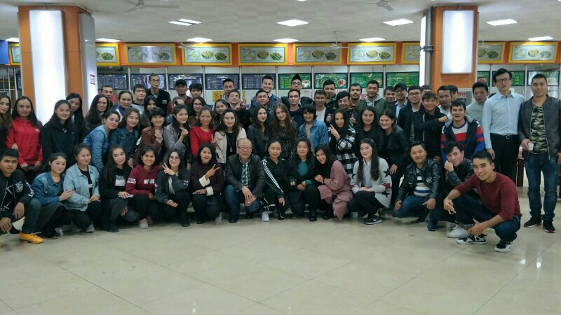
10月28日晚，我校榴馨苑三楼民族餐厅灯火辉煌，人头涌动，歌声嘹亮，原来是我校维族学生在举办2017年迎新文艺晚会。只见同学们一边品尝着极具新疆风味的美味佳肴，一边欣赏着散发民族风情的新疆舞蹈。同学们载歌载舞，自编自演，欢声笑语，充满大厅，使2017级新生有种“回家”的感觉。
在活动举行前几天，我校维族学生就在古丽江老师带领下与临潼餐饮中心进行联系，准备周末在榴馨苑三楼民族餐厅举办迎新晚会。餐饮中心领导高度重视，指派专人具体负责，并安排食堂为同学们优惠提供各种风味小吃，确保新入校的维族学生度过一个难忘的夜晚。
晚会结束后，同学们对民族餐厅提供的可口饭菜和周到服务赞不绝口，纷纷表示感谢。

动力管理维修二中心全力以赴确保冬季供暖正常运行
为了确保临潼校区骊山校园今年采暖工作的正常运行，动力管理维修二中心提前安排部署，多措并举，积极做好供暖前准备工作。
中心提前组织锅炉班全体员工进行思想素质、业务技能等专业技术培训，增强锅炉工的责任心，树立“安全第一”的思想；修订完善了锅炉房各项规章制度，要求锅炉房值班人员严格做好各项运行参数及信息流传数情况的记录，发现问题及时处理；组织维修班对反映的管道漏水情况第一时间进行抢修，对发现问题及时进行更换维修；加强供暖设备、管网设施安全巡视检查，完成了部分问题暖气主管的更换和一、二、三期暖气进行试水工作，确保锅炉整体运行工作平稳有序。

雁塔物业通信班齐努力 精准服务保畅通
10月份的西安处于多雨的季节。校园的电信和收发通讯工作也受到不断挑战。雁塔物业中心通讯收发组在人员少、任务重的情况下，不畏艰难，奋力拼搏，圆满完成了各项通讯保障工作。
雁塔校区通讯收发组目前仅有3人，每天对雁塔校区教学区和生活区的报
刊、信件等大量邮件及时分拣、登记造册、精准分发；通信主管赵洵同志按照西安电信局公务电话实名制要求，负责本次学校公务电话用户更名工作，期间她加班加点，多次沟通、往返于电信局和学校的各个部门之间，仔细逐一核对每个号码的详细信息和话费清单，有效保障了学校公务电话畅通；电信主管李建昌老师暴雨天接到电话得知北院多部电话线路老化被雨水浸泡出现线路故障，114查号台所有工作陷于瘫痪中，立即前往现场，拆除被浸泡线路，检查更换相邻受损电缆，并对每一路连线紧张调试，经历了几个小时的抢修，恢复了电信使用正常。
雁塔物业所属通讯业务，是我校纷繁复杂的各项工作中的一个平凡而普通的岗位。大家通过不懈努力，默默地创造出一件件不平凡的工作业绩，为学校的各项建设工作，做出自己应有的贡献。

接待运输安排国际马拉松赛事期间班车运输保障工作
西安国际马拉松赛事于10月28日举行。我校班车行驶路线处于赛事路途，为了避免交通管制造成的影响，接待运输服务中心提前安排，10月26日上午，召开专题会议研究解决相关问题。中心工作人员、班车驾驶员参加了会议。
会前，中心主任王晓瑜主动了解赛事路线，并与管辖单位西安市公安局碑林大队主管付警官沟通，商议班车出行预案。会上，王主任详细布置了赛事期间班车运行路线和相关注意事项，要求驾驶员要熟知禁行路段和时间，遵守道路交通管制规定；要服从调动统一管理，按照调整后发车路线（南院候车点-翠华路-二环-西临高速-临潼校区）出行，不得擅自更改路线；要认真落实各项安全举措，确保赛事期间我校班车的安全运行。

雁塔公寓认真做好4号学生公寓搬迁入住工作
10月份，雁塔公寓中心团结一致，细致服务，圆满完成了4号学生公寓搬迁、入住工作任务。
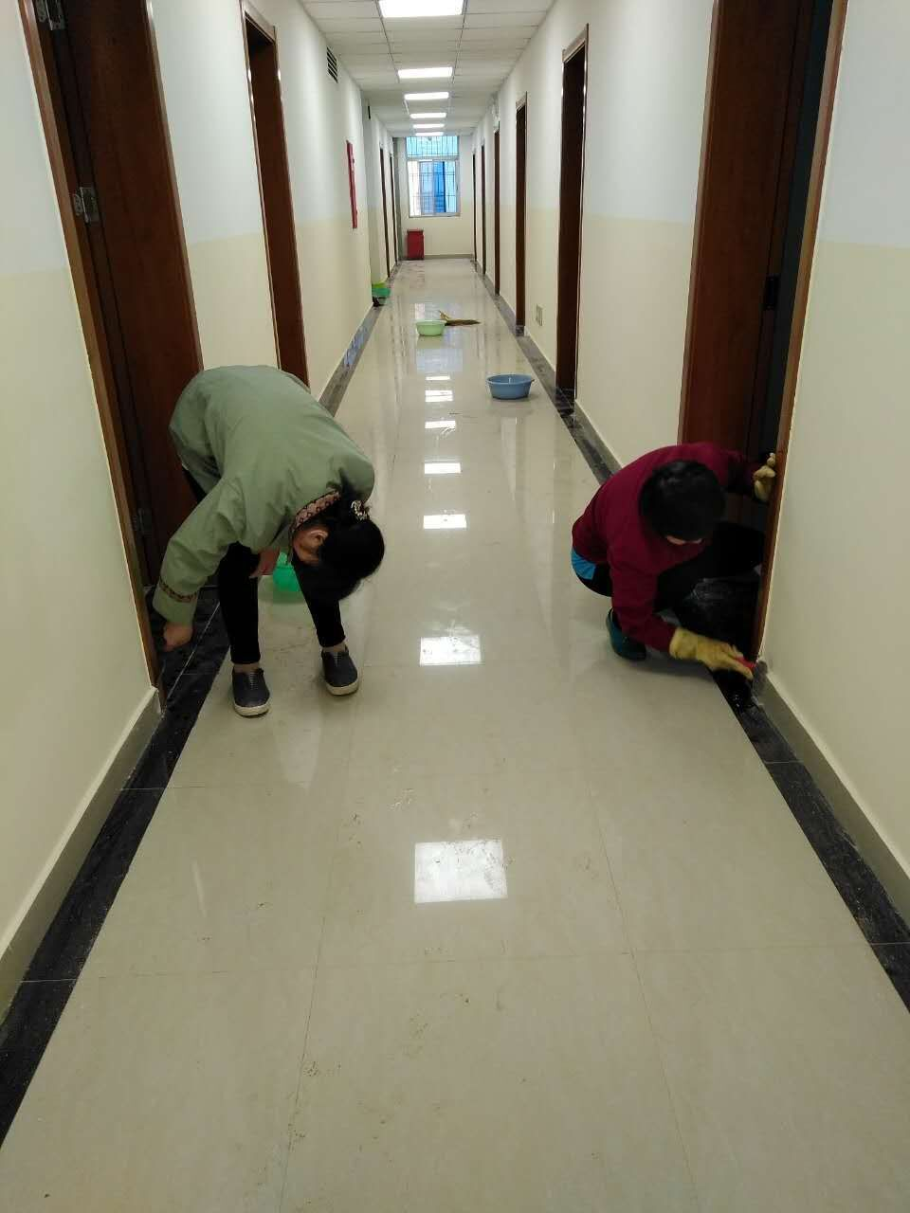
10月20日上午，中心召开管理员专题会议，安排部署4号学生公寓搬迁工作。会后，大家分工明确、各司其职，根据博、硕士生外出实习、出差、在职等各种因素，采取逐一通知、弹性搬迁时间、随时服务等措施，确保钥匙发放到位；抽调、安排专人做好入住登记，确保学生财物安全；设立咨询电话，随时解答同学们的问题，及时解决搬迁中存在的问题；配合各学院做好搬迁学生的思想工作；搬迁期间每晚安排专人巡楼，杜绝不安全事故的发生。本次搬迁工作开展有序，共涉及能源、安全、化工、材料、马克思主义学院等10个学院321名博、硕士研究生。
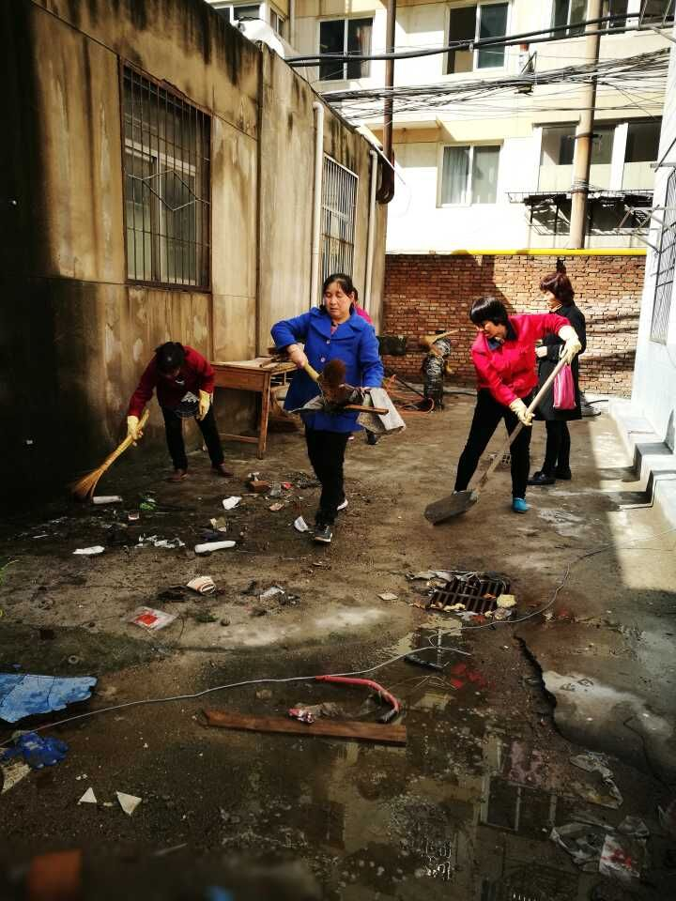
4号学生公寓装修、改造完成后，雁塔公寓积极介入，针对施工后灰尘大、死角多的特点，组织全体保洁员加班加点逐间、逐层清理，公寓楼内干净整洁，达到入住标准；积极配合施工方对施工遗留问题逐一排查、解决，确保学生入住前维修、改造到位；积极配合施工方、动力中心做好暖气打压、试水工作，逐间排查，发现问题及时报告、处理，确保冬季采暖正常；做好卫生工具配备、开窗通风、除四害等工作。经过1个多月的努力，4号学生公寓入住工作准备到位，公寓全体工作人员将努力为同学们提供安全、周到、细致、便捷的服务，积极营造温馨、舒适的公寓环境！

雁塔公寓管理服务中心开展冬季安全检查
针对冬季进入防火、防盗的重要时节，雁塔公寓根据相关文件精神，进一步加强管理，开展冬季安全大检查，督促同学们形成良好的生活习惯，共同创建文明、和谐、温馨、安全的公寓环境。中心组织专人对学生宿舍内电源插座、违规电器、刀具、室内卫生等进行了全面检查、发现问题及时处理，并对学生进行了安全教育；对员工进行了冬季防盗知识教育，并针对近期各高校公寓失窃案件频发的情况，要求大家提高警惕和防范意识，确保公寓安全；通过工作例会和各种专业服务知识培训，不断提高员工的服务意识，强化主动服务理念，不断提升服务质量；配合动力中心暖气试水工作，积极开展暖气漏水自查，试水过程中出现的问题及时解决，确保冬季采暖顺利进行。

雁塔公寓积极做好国际学生公寓的空调检修工作
双节过后，气温骤降，为了给国际学生提供一个温暖舒适的生活和学习环境，使国际学生能够尽快适应我国的环境和气候，在我校顺利度过美好的求学时光，在国际交流与合作处的大力支持下，雁塔公寓中心积极筹措对国际学生公寓的空调进行了全面检修。
10月9日，雁塔公寓中心联合格力空调公司对国际学生公寓44个房间内的
空调进行了检测、维修，对缺氟的29台空调进行了加氟处理，对电源、线路存
路存在问题的空调进行了维修，对无法维修的空调进行了报废、换新等。
雁塔公寓中心将竭力做好国际学生公寓的管理和服务工作，努力为留学生提供一个温馨、舒适的生活环境。

雁塔餐饮管理服务中心顺利完成会议就餐接待工作
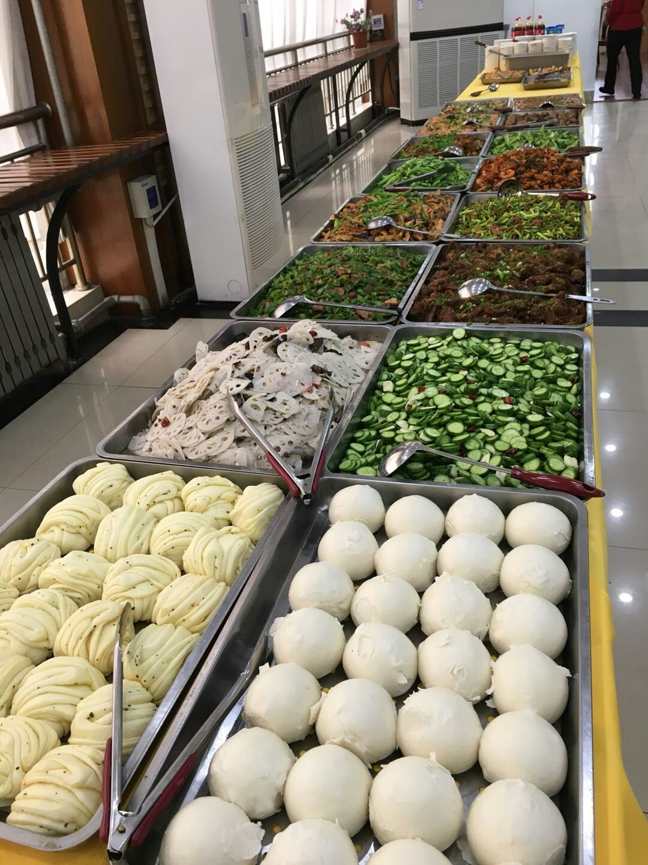
10月21日-23日，由中国煤炭学会和中国矿业大学（北京）主办，中国煤炭学会煤矿土地复垦与生态修复专业委员会、我校及中国生态修复网/易修复共同承办的第二届国际土地复垦与生态修复研讨会在西安召开。雁塔餐饮中心雁翔苑三层餐厅负责会议期间就餐接待工作，为确保就餐接待工作的顺利开展，雁塔餐饮中心召开专题会议进行安排部署，详细落实各个环节的服务要求，并邀请雁塔区食品药监局的李老师现场把关食品安全工作。在处领导的大力支持和指导下，经过精心组织，积极筹备，确保了就餐期间的食品安全及服务保障，顺利完成了本次接待任务。可口的饭菜及工作人员认真负责的态度赢得了就餐老师的一致好评。

社区组织参观“喜迎十九大，永远跟党走”书画摄影展
丹青书盛世，翰墨颂党恩，在党的十九大胜利召开之际，科大社区于2017年10月19日下午14：30分，组织辖区党员干部、群众参观雁塔区美术馆举办的“喜迎十九大，永远跟党走”书画摄影展。展览作品180余幅，每幅作品都饱含深情和绚丽光影，热情歌颂党的光辉历程和丰功伟绩，汇聚爱党爱国、敬业奉献的强大正能量，每一位参观者都认真观看，感同身受，乘着党的十九大胜利召开的东风，党员干部以社会主义核心价值观为引领，深入实践、深入群众，砥砺奋进，追赶超越，永远跟党走。

社区树立红色风景线，共产党员做示范
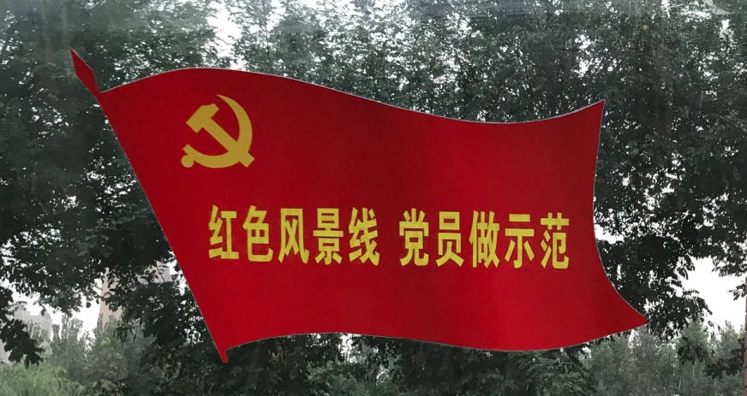
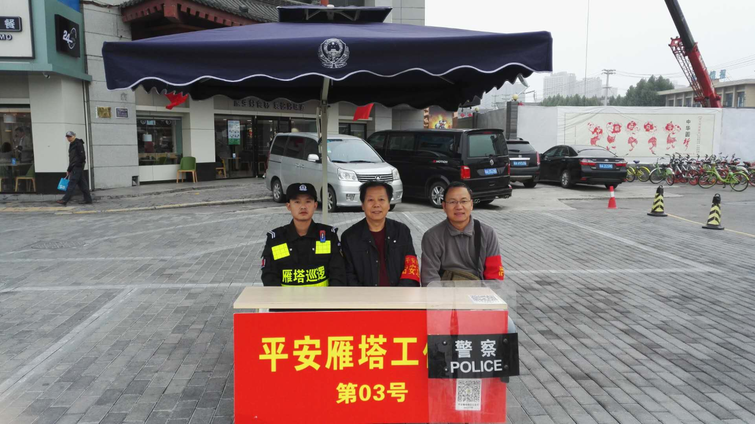
为迎接党的十九大，科技大学社区把维护安全稳定工作放在首要位置，根据雁塔区统一安排，自2017年9月20日至十九大结束，为期一个月的时间，在大雁塔北广场的重点位置设立“平安执勤岗”，一道“红色风景线”，党员干部做示范，社区工作人员，楼长志愿者都戴上红袖章，放弃十一休假、周末休假， 风雨无阻坚守治安岗。广大的党员干部在 这次志愿执勤工作中“当先锋、作表率”， 坚持在实践中落实 “做”，砥砺奋进，扎实推动“两学一做”学习教育。每一位志愿执勤者为辖区的治安稳定贡献自己的一份力量。

